Диспансеризация для переболевших COVID-19
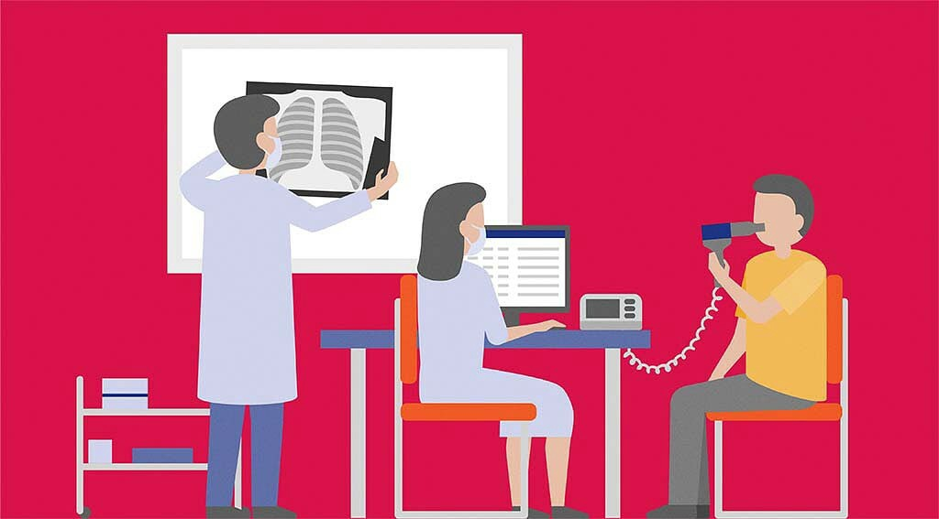
За два года пандемии мало кому из наших земляков удалось полностью избежать встречи с коварным вирусом. Новая коронавирусная инфекция опасна сама по себе, однако также необходимо помнить, что одним из ее последствий может стать постковидный синдром. У переболевших COVID-19 через несколько месяцев после выздоровления регистрируют самые разные симптомы: от депрессии и утомляемости до кашля, бессонницы и выпадения волос. Именно поэтому нужно внимательно следить за своим здоровьем даже после победы над коронавирусом и как можно раньше попасть к врачу в случае недомогания. В этом россиянам призвана помочь программа углубленной диспансеризации для переболевших COVID-19, которую запустили 1 июля 2021 года.
Углубленная диспансеризация для переболевших COVID-19 - это не отдельное мероприятие, а расширенная версия общей диспансеризации.
На первом этапе к общим обследованиям добавятся:
1. Измерение сатурации — концентрации кислорода в артериальной крови. На этапе реабилитации после коронавируса тест помогает оценить, как пациент переносит физические нагрузки и есть ли улучшения.
2. Тест с шестиминутной ходьбой — измеряет максимальное расстояние, которое человек проходит в удобном для него темпе за шесть минут. Данные теста используют, чтобы оценить реакцию на лечение коронавируса и спрогнозировать риск инвалидности или смерти у людей с заболеваниями сердца и легких.
3. Спирометрия — помогает оценить работу легких после перенесенной коронавирусной инфекции: какой объем воздуха и как быстро через них проходит.
4. Анализ крови на концентрацию Д-димера — людям, переболевшим коронавирусом в средней и тяжелой форме. Анализ помогает выявить признаки тромбообразования.
5. Общий и биохимический анализ крови для оценки общего состояния пациента.
Как и в случае с общей диспансеризацией, для уточнения диагноза на втором этапе диспансеризации терапевт может назначить дополнительные обследования: эхокардиографию, КТ легких и дуплексное сканирование вен нижних конечностей, а также направить к узким специалистам.
Важно отметить, что углубленная диспансеризация доступна для всех граждан, которые перенесли новую коронавирусную инфекцию, давность и документальное подтверждение здесь не имеют значения. Пройти ее можно в поликлинике по ул.Островского, 10, каб.305. Для этого при себе необходимо иметь паспорт и полис.

